4. pielikums
Vides stāvokļa novērtējums Baltijas jūrā Latvijas akvatorijā

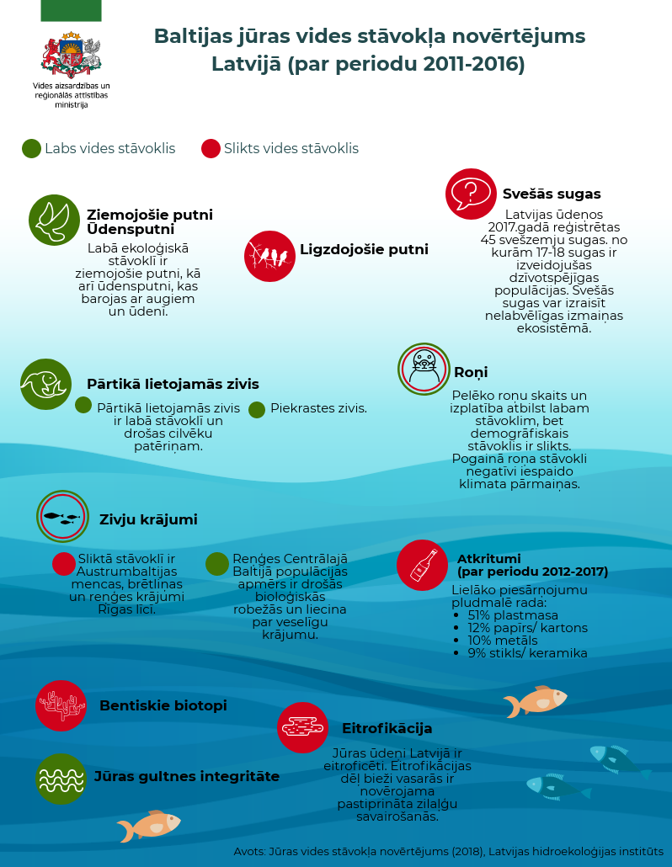
Izmantotie informācijas avoti un literatūra:
VARAM Infografika 2020. Jūras vides stāvokļa novērtējums. https://www.varam.gov.lv/lv/juras-vides-stavokla-novertejums-2018

